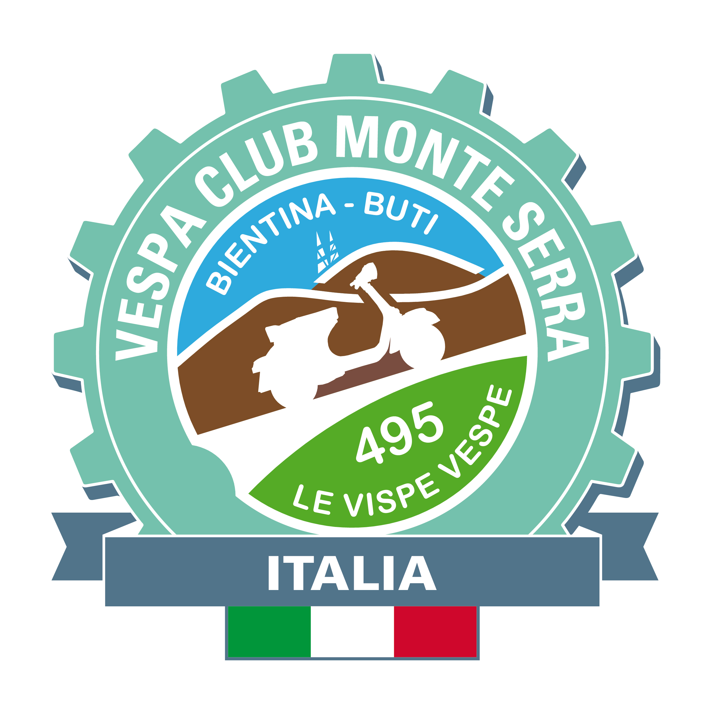
Vespa Club Monte Serra
P.zza Martiri della Libertà, 4/8
Bientina (PI)
e-mail: info@vespaclubmonteserra.it

RICHIESTA DI AMMISSIONE A SOCIO – MODULO MINORENNI

TESSERAMENTO  2023 |  | N°Tessera V.C Monte Serra | V.C. MONTE SERRA |  | N°Tessera  V.C Italia

Nome - Cognome |  | C.F.
Nato a |  | il
Residente a |  | Prov.
In Via / piazza |  | Cap
E - Mail |  | Cell.
Modello Vespa |  | anno

I sottoscritti autorizzano la presentazione della presente domanda di ammissione e socio del figlio minore e si impegnano a rispondere verso l'associazione di tutte le obbligazioni assunte dal minore stesso a seguito dell'assunzione della qualifica di associato.

IL GENITORE / TUTORE
Nome - Cognome |  | C.F.
Nato a |  | il
Residente a |  | Prov.
In Via / piazza |  | Cap
E - Mail |  | Cell.

CHIEDE DI AMMETTERE IL FIGLIO MONORE come Socio del V.C. Monte Serra

Nel RISPETTO DELLE NORME STATUTARIE, Il sottoscritto si impegna a rispettare le norme statutarie e regolamentari vigenti e le deliberazioni degli organi sociali validamente costituiti. A tale scopo dichiara di conoscere, condividere ed accettare integralmente lo statuto sociale ed il regolamento interno.

Firme del GENITORE
Giorno |  | mese |  | Anno

_____________________________________

CONSENSO AL TRATTAMENTO DEI DATI PERSONALI
Con la presente dichiaro di aver ricevuto l'informativa sui diritti connessi al trattamento dei miei dati personali da parte dell'associazione, trattamento finalizzato alla gestione del rapporto associativo e dell'adempimento di ogni obbligo di legge. Presto pertanto il consenso al trattamento dei miei dati per le finalità sopra descritte ai sensi della legge sulla privacy.

AUTORIZZAZIONE ALL’UTILIZZO DELL’IMMAGINE
Con la presente esprimo inoltre il mio consenso alla pubblicazione, in qualsiasi forma, di immagini che mi ritraggono nello svolgimento delle attività associative, purché la pubblicazione non avvenga per perseguire finalità di natura economica.

Firma del GENITORE
Giorno |  | mese |  | Anno

____________________________________

Informativa ai sensi dell’ articolo 13 D.L.vo n° 196/2003 In riferimento al D.L.vo n° 196/2003 (Codice in materia di protezione dei dati personali)
- Finalità I dati sono raccolti e trattati dal Vespa Club Monte Serra e dal Vespa club d’Italia:
  - per finalità connesse all’attività strumentale espletata per l’attuazione dei compiti istituzionali dall’associazione.
  - per finalità connesse all’adempimento di obblighi previsti dalla legge, dalla normativa sportiva nonché dalle disposizioni impartite da Autorità a ciò legittimate dalla legge;
- Modalità di trattamento dei dati In relazione alle finalità sopra indicate, il trattamento dei dati personali avviene mediante strumenti manuali, informatici e telematici e comunque in modo da garantire la sicurezza e la riservatezza degli stessi.
- Categorie di soggetti ai quali i dati possono essere trasmessi . I dati trattati potranno essere comunicati in Italia ed all’estero:
  - a soggetti pubblici o privati ed organismi associativi per la realizzazione delle iniziative ed attività correlate ai fini istituzionali del Vespa Club Monte Serra e Vespa Club d’Italia;
  - ad Enti, società o soggetti che intrattengono rapporti con il Vespa Club Monte Serra e Vespa Club d’Italia per l’organizzazione o la gestione di eventi sportivi ovvero per attività di manifestazioni sportive ovvero per attività di elaborazione di dati ovvero per prestazioni assicurative collegate alle attività sportive ovvero a redazione di giornali.
- Diniego del consenso
Il conferimento dei dati personali è obbligatorio per le finalità di trattamento descritte in questa informativa limitatamente ai punti 1.1, Il rifiuto a fornire i dati comporta la mancata iscrizione al Vespa Club Monte Serra ed al Registro soci del Vespa Club d’Italia.
- Diritti di cui all’articolo 7 del D. L.vo n° 196/03
  - L'interessato ha diritto di ottenere la conferma dell'esistenza o meno di dati personali che lo riguardano, anche se non ancora registrati, e la loro comunicazione in forma intelligibile.
  - L'interessato ha diritto di ottenere l’indicazione dell'origine dei dati personali; delle finalità e modalità del trattamento; della logica applicata in caso di trattamento effettuato con l'ausilio di strumenti elettronici; degli estremi identificativi del titolare, dei responsabili e del rappresentante designato ai sensi dell'articolo 5, comma 2; dei soggetti o delle categorie di soggetti ai quali i dati personali possono essere comunicati o che possono venirne a conoscenza in qualità di rappresentante designato nel territorio dello Stato, di responsabili o incaricati.
  - L'interessato ha diritto di ottenere l'aggiornamento, la rettificazione ovvero, quando vi ha interesse, l'integrazione dei dati; la cancellazione, la trasformazione in forma anonima o il blocco dei dati trattati in violazione di legge, compresi quelli di cui non è necessaria la conservazione in relazione agli scopi per i quali i dati sono stati raccolti o successivamente trattati; l'attestazione che le operazioni di cui sopra sono state portate a conoscenza, anche per quanto riguarda il loro contenuto, di coloro ai quali i dati sono stati comunicati o diffusi, eccettuato il caso in cui tale adempimento si rivela impossibile o comporta un impiego di mezzi manifestamente sproporzionato rispetto al diritto tutelato.
  - L'interessato ha diritto di opporsi, in tutto o in parte per motivi legittimi al trattamento dei dati personali che lo riguardano, ancorché pertinenti allo scopo della raccolta; al trattamento di dati personali che lo riguardano a fini di invio di materiale pubblicitario o di vendita diretta o per il compimento di ricerche di mercato o di comunicazione commerciale.
- Titolare del trattamento dei dati
Titolare del trattamento dei dati personali è il Vespa Club Monte Serra ed il Vespa Club d’Italia
- Incaricato del trattamento dei dati
Incaricato del trattamento è il Vespa Club Monte Serra ed il Vespa Club d’Italia
Acquisite le informazioni fornite ai sensi dell’articolo 13 del D.L.vo n° 196/2003, l’interessato presta il suo consenso al trattamento e diffusione dei dati personali per le finalità specificate ai punti 1.1, della presente informativa
□ CONCEDO il consenso
Acquisite le informazioni fornite ai sensi dell’articolo 13 del D.L.vo n° 196/2003, l’interessato presta altresì il suo consenso al trattamento e diffusione dei dati personali per le finalità specificate al punto 1.2. della presente informativa
□ CONCEDO il consenso □ NEGO il consenso
Il concedente
Giorno |  | mese |  | Anno

____________________________________

